Groupe Soutien

Cartes « flash » bleues Phase 3 : la fraction pour calculer.

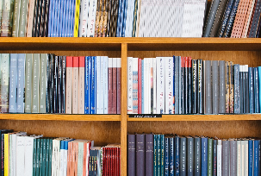



Alex adore les mangas.

Sa bibliothèque est composée de 240 livres dont les $\frac{3}{4}$ sont des mangas !

Combien de mangas possède Alex ?

 $\frac{2}{5}$ des élèves d’une classe composée de 30 élèves portent des lunettes.

Calculer le nombre d’élèves qui portent des lunettes dans cette classe.

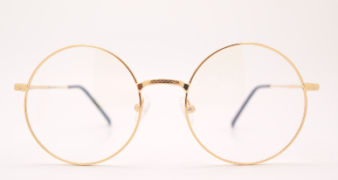

 Chez les concessionnaires, un acompte peut précéder le paiement du véhicule neuf. Julien doit ainsi payer $\frac{3}{25}$ du prix de la voiture neuve qui coûte 25 000 €.

Calculer le montant de

l’acompte que Julien

va verser au

concessionnaire.



Dans le collège de Mila, les $\frac{9}{10}$ des 540 élèves sont demi-pensionnaires.

Calculer le nombre d’élèves demi-pensionnaires.

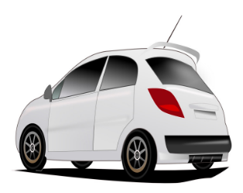

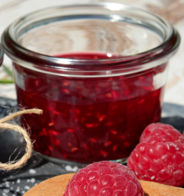

 On produit dans le monde, 250 000 tonnes d’étain par an.

Sachant que l’étain est un alliage composé de $\frac{3}{20}$ de plomb, calculer la masse de plomb produite en un an dans le monde.



Pour faire de la confiture, Marie a besoin de $\frac{3}{4}$ d’un kilogramme de sucre.

Calculer la quantité de sucre utilisé en grammes.

30 : 5 = 6 élèves

2 × 6 élèves = 12 élèves

Donc, 12 élèves portent des lunettes dans la classe.

240 : 4 = 60

3 × 60 = 180

Donc, Alex possède 180 mangas.

540 : 10 = 54 élèves

9 × 54 élèves = 486 élèves

Donc, 486 élèves sont demi-pensionnaires dans le collège de Mila.

25 000 : 25 = 1 000 €

3 × 1 000 € = 3 000 €

Donc, Julien devra payer 3 000 € d’acompte.

250 000 : 20 = 12 500

3 × 12 500 = 37 500

Donc, on produit 37 500 tonnes de plomb par an dans le monde en produisant de l’étain.

1 kg = 1 000 g

1 000 : 4 = 250

3 × 250 = 750

Donc, Marie utilisera 750 g de sucre pour faire sa confiture.





Rémi et Shaïna se présentent aux élections des délégués de classe. Les 30 élèves sont présents et ont voté. Shaïna obtient $\frac{5}{6}$ des voix.

Combien d’élèves ont finalement voté pour Rémi ?



Julie a acheté une boite de 12 cornets glacés. Elle en

distribue $\frac{1}{3}$ lors du dessert.

Combien de cornets reste-t-il dans la boite ?

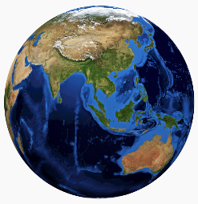



Si un des parents est décédé, l'autre parent pourra prétendre alors à un quart seulement de l'héritage. Le reste sera partagé entre les frères et sœurs.

Le père de Tom et Laly vient de mourir. Son héritage s’élève à 80 000 €.

Quelle sera la part de Tom et de Laly ?



Les océans recouvrent

environ $\frac{7}{10}$ de la surface du globe.

Sachant que la superficie de la Terre s’étend sur environ 510 millions de km², quelle superficie du globe est recouverte par la terre ?



Pour faire une béchamel, Maxence a besoin des $\frac{3}{4}$ d’un litre de lait. Il a besoin ensuite de 325 ml

de lait pour faire un gâteau.

Aura-t-il assez de lait avec

une brique de 1L ?



Timéo décide de faire tous ses devoirs au collège pendant son heure d’étude. Il a mis $\frac{1}{4}$ d’heure pour colorier et légender la carte en géographie.

Combien de temps lui reste-t ’il pour finir son travail ?

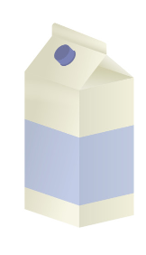

30 : 6 = 5

5 × 5 = 25

Donc, 25 élèves ont voté pour Shaïna.

30 – 25 = 5

Donc, 5 élèves ont finalement voté pour Rémi.

**Autre méthode** : Si les $\frac{5}{6}$ des voix étaient destinées à Shaïna, $\frac{5}{6}$ des voix étaient destinées à Rémi. On calcule :

30 : 6 = 5 voix et 1 × 5 voix = 5 voix.

12 : 3 = 4

Julie a donc distribué 4 cornets lors du dessert.

12 – 4 = 8

Donc, il reste 8 cornets dans la boite.

**Autre méthode** : Si le tiers des cornets a été donnés, il reste les deux tiers. On calcule :

12 : 3 = 4 cornets et

2 × 4 cornets = 8 cornets.

510 millions : 10 = 51 millions

7 × 51 millions = 357 millions

Les océans recouvrent sur 357 millions de km² le globe terrestre.

510 millions – 357 millions = 153 millions

Donc, la terre recouvre le globe sur 153 millions de km².

**Autre méthode** : Si les $\frac{7}{10}$ de la surface du globe sont recouverts par les océans, $\frac{3}{10}$ sont recouverts par la terre. On calcule :

510 millions : 10 = 51 millions et 3 × 51 millions = 153 millions

80 000 : 4 = 20 000

La mère de Tom et Laly recevra 20 000 €.

80 000 – 20 000 = 60 000

Tom et Laly recevront à eux deux 60 000 euros soit 30 000 euros chacun.

**Autre méthode** : Si le quart de l’héritage est destiné à la mère des enfants, les $\frac{3}{4}$ de l’héritage vont aux enfants. On calcule :

80 000 : 4 = 20 000 € et

3 × 20 000 € = 60 000 €

1 L = 1 000 mL

1 000 : 4 = 250

250 ×3 = 750

Donc, Maxence utilisera 750 mL de lait pour faire sa béchamel.

1 000 – 750 = 250

Il lui reste alors 250 mL de lait. Comme 250 < 325, une bouteille de lait ne lui suffira pas.

1 h = 60 min

60 : 4 = 15

Donc, Timéo a mis 15 min pour travailler sur sa carte en géographie.

60 – 15 = 45

Il lui reste alors 45 min pour finir de s’avancer dans ses devoirs.

**Autre méthode** : Si Timéo consacre un quart à faire la carte en géographie, il lui reste $\frac{3}{4}$ d’heure pour finir ses devoirs On calcule :

60 : 4 = 15 min et 3 × 15 min = 45 min